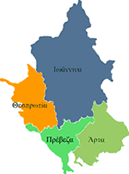


ΕΛΛΗΝΙΚΗ ΔΗΜΟΚΡΑΤΙΑ
ΠΕΡΙΦΕΡΕΙΑ ΗΠΕΙΡΟΥ
ΓΡΑΦΕΙΟ ΤΥΠΟΥ

Ιωάννινα 30 Μαΐου 2007

ΔΕΛΤΙΟ ΤΥΠΟΥ
Το πρόγραμμα «ΘΗΣΕΑΣ»

Την Παρασκευή 1 Ιουνίου 2007 και ώρα 12:00 θα γίνει η συνεδρίαση της επιτροπής παρακολούθησης για το πρόγραμμα «ΘΗΣΕΑΣ», στην αίθουσα συνεδριάσεων της Περιφέρειας Ηπείρου.

ΑΠΟ ΤΟ ΓΡΑΦΕΙΟ ΤΥΠΟΥ
ΤΗΣ ΠΕΡΙΦΕΡΕΙΑΣ ΗΠΕΙΡΟΥ

